
UNIVERSIDAD CONTINENTAL
FACULTAD DE INGENIERÍA
ESCUELA ACADÉMICO PROFESIONAL DE INGENIERÍA DE SISTEMAS E INFORMÁTICA

PORTADA
TESIS
Modelo predictivo para la optimización del mantenimiento de equipos informáticos mediante machine learning en la Municipalidad Provincial de Acobamba, 2026
PARA OPTAR EL TÍTULO PROFESIONAL DE
INGENIERO DE SISTEMAS E INFORMÁTICA

PRESENTADOR POR:
Bach. Estrada Flores, Axel Sebastián

LÍNEA DE INVESTIGACIÓN INSTITUCIONAL:
Nombre de la Línea de Investigación

Huancayo – Perú
2026

AGRADECIMIENTOS
A la Universidad Continental por brindarme el espacio y los recursos para mi formación profesional. Asimismo, expreso mi más profundo agradecimiento a mi asesor, el Dr. Maglioni Arana Capachin, por su guía constante, sus valiosas correcciones y por compartir su conocimiento técnico, factores fundamentales para la culminación de esta investigación."

A nuestros padres, quienes de manera incondicional han respaldado cada uno de nuestros objetivos personales y profesionales. Gracias por facilitarnos los medios necesarios para enfocarnos plenamente en este camino y por motivarnos a dar siempre nuestro máximo esfuerzo en la vida diaria.

A mis compañeros y amigos, por los debates académicos, el apoyo moral en los momentos de presión y por hacer de este proceso una experiencia compartida mucho más enriquecedora.

DEDICATORIA
A nuestros padres, cuyo apoyo incondicional y recursos nos permiten enfocarnos en nuestros objetivos y dar el máximo esfuerzo en todo lo que hacemos.

ÍNDICE GENERAL
PORTADA i
AGRADECIMIENTOS ii
DEDICATORIA iii
ÍNDICE GENERAL iv
ÍNDICE DE TABLAS viii
ÍNDICE DE FIGURAS ix
RESUMEN x
ABSTRACT xi
INTRODUCCIÓN xii
CAPÍTULO I 14
PLANTEAMIENTO DEL ESTUDIO 14
1.1. Planteamiento y Formulación del Problema 14
1.1.1. Planteamiento del problema 14
1.1.2. Formulación del problema 19
1.2. Objetivos 20
1.2.1. Objetivo general 20
1.2.2. Objetivos específicos 20
1.3. Justificación e Importancia 20
1.3.1. Práctica 20
1.3.2. Teórica 21
1.3.3. Metodológica 22
1.4. Delimitación del Proyecto 22
1.4.1. Espacial 22
1.4.2. Temporal 22
1.4.3. Financiero 22
1.5. Hipótesis y Variables 22
1.5.1. Hipótesis general 22
1.5.2. Hipótesis específicas 23
1.5.3. Identificación de las variables 23
1.5.4. Matriz de operacionalización de variables 24
CAPÍTULO II 25
MARCO TEÓRICO 25
2.1. Antecedentes de la Investigación 25
2.1.1. Antecedentes nacionales 25
2.1.2. Antecedentes internacionales 25
2.2. Bases Teóricas 25
2.2.1. Nombre de la variable 1 25
2.2.2. Nombre de la variable 2 25
2.2.3. Nombre de la variable 3 25
2.3. Definiciones Conceptuales 25
2.3.1. Concepto clave 1 25
2.3.2. Concepto clave 2 25
2.3.3. Concepto clave 3 25
CAPÍTULO III 26
METODOLOGÍA 26
3.1. Método, Tipo o Alcance de la Investigación 26
3.1.1. Método general o teórico de la investigación 26
3.1.2. Método específico de la investigación 26
3.1.3. Enfoque de investigación 26
3.1.4. Tipo de investigación 26
3.1.5. Nivel de investigación 26
3.1.6. Alcance de investigación 26
3.2. Diseño de la Investigación 26
3.2.1. Tipo de diseño de investigación 26
3.3. Población y Muestra 27
3.3.1. Población 27
3.3.2. Muestra 27
3.4. Técnicas e Instrumentos de Recolección de Datos 27
3.4.1. Técnicas utilizadas en la recolección de datos 27
3.4.2. Instrumentos utilizados en la recolección de datos 27
3.5. Técnicas y Procesamiento del Análisis de Datos 27
3.5.1. Técnicas de análisis de datos 27
3.5.2. Procesamiento de análisis de datos 27
CAPÍTULO IV 28
RESULTADOS Y DISCUSIÓN 28
4.1. Resumen de Resultados de Intervención Metodológica 28
4.2. Resultados Estadísticos 28
4.2.1. Estadística descriptiva 28
4.2.2. Estadística inferencial 28
4.3. Contrastación de Hipótesis 28
4.3.1. Para hipótesis general 28
4.3.2. Para hipótesis específica 1 28
4.3.3. Para hipótesis específica 2 28
4.3.4. Para hipótesis específica … 28
4.4. Discusión de Resultados 28
CONCLUSIONES 29
RECOMENDACIONES 30
REFERENCIAS BIBLIOGRÁFICAS 31
ANEXOS 32
Anexo 01. Matriz de Consistencia 33
Anexo 02. Matriz de Operacionalización de Variables 33
Anexo 03. Matriz de Operacionalización del Instrumento 33
Anexo 04. Instrumento de Investigación 33
Anexo 05. Validación y Confiabilidad de Instrumento 33
Anexo 06. Datos Recolectados 33
Anexo 07. Desarrollo Metodológico 33
Anexo 08. Acta de Consentimiento Informado 33
Anexo 09. Evidencias Fotográficas 33

ÍNDICE DE TABLAS
Tabla 1. Ejemplo del nombre de una tabla. 33

ÍNDICE DE FIGURAS
Figura 1. Ejemplo del nombre de una figura. 33

RESUMEN

ABSTRACT

INTRODUCCIÓN
En el marco de la cuarta revolución industrial o Industria 4.0, la gestión de activos tecnológicos ha experimentado una transformación radical mediante la integración de sistemas ciber-físicos y el análisis de datos masivos [1]. En este contexto, el mantenimiento de los equipos informáticos es un pilar fundamental para garantizar la productividad y la continuidad de los servicios en las organizaciones modernas. Sin embargo, la dependencia de métodos tradicionales de mantenimiento sigue siendo un desafío que genera ineficiencias operativas [2].
Históricamente, la gestión de hardware se ha dividido en dos enfoques: el reactivo, donde se interviene tras la falla, y el preventivo, basado en cronogramas fijos [3]. Estas estrategias presentan limitaciones críticas; mientras que el mantenimiento reactivo provoca tiempos de inactividad costosos, el preventivo puede derivar en un "sobre-mantenimiento" que desperdicia recursos en componentes aún funcionales [4]. Ante esta problemática, el Mantenimiento Predictivo (PdM) surge como un paradigma avanzado que utiliza el aprendizaje automático para anticipar fallas basándose en el estado real del equipo [2], [5].
La implementación de modelos de Machine Learning (ML) para la detección de fallos en hardware permite analizar relaciones complejas entre variables técnicas, superando la precisión de los métodos estadísticos convencionales [4]. Algoritmos de aprendizaje supervisado, tales como Random Forest y Naive Bayes, han demostrado capacidades superiores en la clasificación de fallas industriales [2]. Asimismo, el uso de arquitecturas de aprendizaje profundo como las redes Long Short-Term Memory (LSTM) resulta eficaz para procesar datos de series temporales provenientes de sensores, permitiendo una monitorización continua de la salud de los activos [2], [3].
A pesar de sus beneficios, la adopción de sistemas inteligentes enfrenta retos técnicos relacionados con la latencia en el procesamiento de datos y la seguridad de la información. En este sentido, la integración de Edge Computing con modelos de ML se presenta como una solución para realizar análisis en tiempo real cerca de la fuente de datos, reduciendo el ancho de banda necesario y mejorando la respuesta del sistema [5]. Además, la arquitectura de estos modelos debe permitir una interoperabilidad fluida con los Sistemas de Gestión de Mantenimiento Computarizado (CMMS) existentes para automatizar las órdenes de trabajo [6].
Para la Municipalidad Provincial de Acobamba, el año 2026 representa un punto de inflexión hacia la modernización administrativa. La implementación de un modelo predictivo basado en ML no solo busca optimizar la vida útil de sus equipos informáticos, sino también asegurar la resiliencia de los servicios gubernamentales frente a interrupciones técnicas. Esta investigación se justifica en la necesidad de transitar hacia una gestión de activos TI inteligente, proactiva y alineada con los estándares de eficiencia tecnológica actuales [1], [6].
El siguiente informe presenta una estructura dividida en cuatro capítulos. El capítulo 1, llamado planteamiento del estudio, contiene el planteamiento y la formulación del problema, así como los objetivos, siguiendo con la justificación e importancia, la delimitación del proyecto y la definición de las hipótesis y variables. El capítulo 2, denominado marco teórico, aborda los antecedentes de la investigación a nivel nacional e internacional, las bases teóricas de las variables de estudio y las definiciones conceptuales. El capítulo 3, titulado metodología, describe el método, tipo, nivel y alcance de la investigación, el diseño del estudio, la población y muestra, y finaliza detallando las técnicas e instrumentos de recolección y procesamiento del análisis de datos. El capítulo 4, llamado resultados y discusión, expone el resumen de los resultados de la intervención metodológica, la estadística descriptiva e inferencial, la contrastación de hipótesis y la discusión de resultados. Finalmente, el documento presenta las conclusiones, recomendaciones, referencias bibliográficas y los respectivos anexos que respaldan la investigación."

CAPÍTULO I

PLANTEAMIENTO DEL ESTUDIO

Planteamiento y Formulación del Problema

Planteamiento del problema
En la Municipalidad Provincial de Acobamba, región Huancavelica (Perú), la infraestructura tecnológica ha experimentado un crecimiento sostenido para responder a la demanda de servicios ciudadanos en el marco de la modernización administrativa impulsada por la transformación digital del Estado peruano. Según datos del Instituto Nacional de Estadística e Informática (INEI), el parque computacional en los gobiernos locales del departamento de Huancavelica creció progresivamente de 1 842 equipos en 2014 a 2 776 unidades operativas en 2024. A nivel local, la municipalidad gestiona un inventario superior a las 200 computadoras distribuidas en áreas críticas como Logística, Recursos Humanos, Rentas y Registro Civil. No obstante, este incremento cuantitativo de activos no ha sido acompañado por una evolución metodológica en los procesos de mantenimiento y analítica técnica, generando una brecha operativa crítica.
El diagnóstico realizado por el equipo de Tecnologías de la Información (TI) revela que el mantenimiento de estos equipos es 100 % reactivo: la intervención técnica se activa únicamente tras la falla del hardware. Esta modalidad genera paradas no planificadas que afectan la continuidad de servicios públicos, provocando retrasos, pérdida de información y sobrecarga operativa. La problemática se manifiesta en cuatro ejes críticos:
En primer lugar, la supervisión manual de más de 200 activos resulta inabarcable para el personal de TI. El seguimiento del estado de salud depende de reportes de usuarios o inspecciones visuales, impidiendo una monitorización sistemática. El uso prolongado de equipos —muchos con más de cinco años de antigüedad— acelera su deterioro físico, generando sobrecalentamiento y fallas en discos de almacenamiento, lo que deriva en una pérdida directa de productividad institucional [7], [8], [9].
Figura 1. Perú: computadoras operativas de las municipalidades, según departamento, 2022.
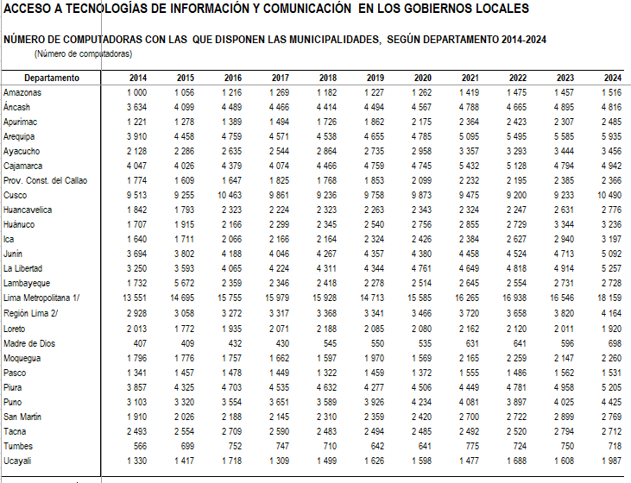
Fuente: INEI, Registro Nacional de Municipalidades.
La información del INEI evidencia que las municipalidades del departamento de Huancavelica incrementaron su disponibilidad de computadoras de 1 842 equipos en 2014 a 2 776 equipos en 2024. Este crecimiento refleja una mayor dependencia de la infraestructura informática para la gestión administrativa y la prestación de servicios públicos. Sin embargo, el aumento del parque informático también incrementa la carga operativa del área de TI, especialmente cuando el control, diagnóstico y mantenimiento de los equipos se realiza de manera manual o reactiva.
Figura 2 Perú: computadoras operativas de las municipalidades, según departamento, 2022.
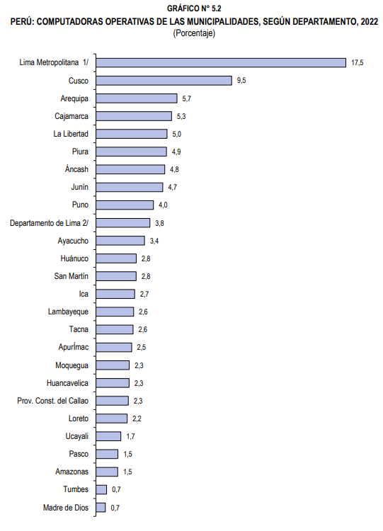
Fuente: INEI, Registro Nacional de Municipalidades.
En el año 2022, Huancavelica concentró el 2,3 % de las computadoras operativas de las municipalidades del país. Aunque este porcentaje es menor en comparación con Lima Metropolitana, Cusco o Arequipa, demuestra que las municipalidades de la región cuentan con una infraestructura informática activa que requiere mantenimiento continuo. En este contexto, la ausencia de mecanismos predictivos puede generar riesgos de indisponibilidad, pérdida de productividad y afectación de servicios públicos locales.
En segundo lugar, predomina el mantenimiento correctivo o Run to Failure (R2F). Esta estrategia reactiva genera tiempos de inactividad prolongados (downtime), con un promedio de entre 4 y 12 horas de indisponibilidad por equipo. La literatura científica destaca que este enfoque no solo incrementa los costos por reparaciones de emergencia, sino que compromete la cadena de valor municipal y la sostenibilidad de la infraestructura [2], [10], [11].
En tercer lugar, existe un desgaste desigual de los equipos condicionado por la carga de trabajo y factores ambientales extremos. Mientras que en áreas de alta demanda los componentes fallan por sobrecarga, en otras oficinas el problema es la obsolescencia natural. La ausencia de herramientas predictivas impide identificar estos patrones, los cuales son exacerbados por factores externos como fluctuaciones de voltaje y las variaciones térmicas propias del clima altoandino [8], [12], [13].
Figura 3 Distribución porcentual de tipos de fallas en activos tecnológicos
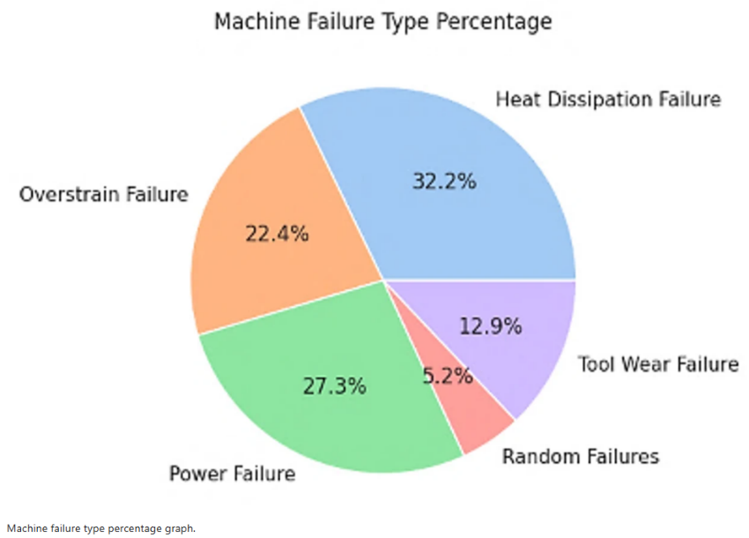
Fuente: Adaptado de [6].
Finalmente, existe una subutilización crítica de la data institucional. Aunque se dispone de registros de incidencias, esta información se almacena de forma estática. No se aprovechan los datos de telemetría (métricas de CPU, RAM y atributos S.M.A.R.T.) mediante técnicas de aprendizaje automático para anticipar riesgos. Esta falta de procesamiento convierte la información en un activo inerte en lugar de conocimiento accionable para la toma de decisiones [2], [7], [8].
Desde una perspectiva científica, la gestión de activos de TI (ITAM) ha evolucionado hacia la maximización del valor y la mitigación de riesgos bajo marcos como ITIL 4. No obstante, los enfoques preventivos tradicionales basados en calendarios fijos resultan ineficientes en entornos con gran volumen de equipos, derivando en mantenimientos innecesarios o riesgos no mitigados [10], [11], [14]. La literatura coincide en la necesidad de transitar hacia modelos dinámicos e inteligentes apoyados en la analítica de datos de la Industria 4.0 [13], [15], [16].
Figura 4 Curva P-F y degradación progresiva de activos bajo mantenimiento predictivo.
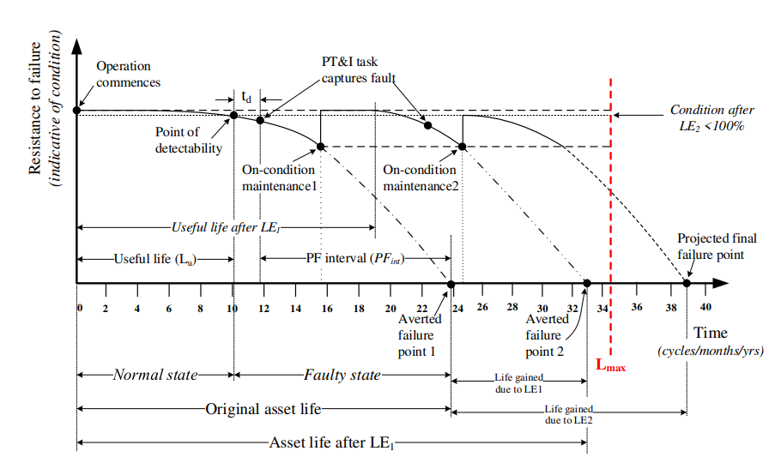
Fuente: Adaptado de
La curva P-F permite explicar que entre el punto de falla potencial y la falla funcional existe un intervalo crítico en el que es posible intervenir antes de que el equipo quede inoperativo. En el contexto de los equipos informáticos de la Municipalidad Provincial de Acobamba, este enfoque permitiría pasar de un mantenimiento reactivo a uno predictivo, basado en indicadores como temperatura, uso de recursos, historial de incidencias, estado del disco y antigüedad del activo.
El mantenimiento predictivo (PdM) constituye el fundamento de esta propuesta. A diferencia del mantenimiento preventivo, el PdM utiliza la monitorización continua para identificar el intervalo P-F (Potencial-Falla), maximizando la disponibilidad de los activos y reduciendo los costos operativos [2], [11]. El núcleo tecnológico radica en la aplicación de algoritmos de Machine Learning supervisado. Para la clasificación de fallas se empleará Random Forest, que ofrece precisiones superiores al 99 % [2], [3], [12]. Asimismo, para estimar la Vida Útil Remanente (RUL) se utilizarán redes Long Short-Term Memory (LSTM), capaces de capturar dependencias temporales en métricas secuenciales de hardware [15], [17], [18].
El tratamiento científico de los datos se regirá por el estándar CRISP-DM, metodología consolidada para la extracción de conocimiento. Este proceso garantiza que los modelos sean confiables, generalizables y libres de sobreajuste, asegurando una validación rigurosa mediante métricas de precisión, recall y F1-Score en el contexto real de la Municipalidad Provincial de Acobamba [3], [19].

Formulación del problema

Problema general.
¿De qué manera la implementación de un sistema inteligente de gestión de activos TI, basado en Machine Learning, influye en la predicción de fallas y la optimización del mantenimiento de los equipos informáticos en la Municipalidad Provincial de Acobamba, 2026?

Problemas específicos.
¿Cuál es el nivel de precisión de los algoritmos de Machine Learning seleccionados para la predicción temprana de fallas en el hardware de la Municipalidad Provincial de Acobamba?
¿En qué medida el sistema inteligente reduce los tiempos de inactividad (downtime) y los costos asociados al mantenimiento correctivo de los equipos informáticos en la municipalidad?
¿Cómo impacta el uso del sistema inteligente en la planificación estratégica para la renovación y prolongación de la vida útil de los activos TI en la institución?

Objetivos

Objetivo general
Determinar de qué manera la implementación de un sistema inteligente de gestión de activos TI, basado en Machine Learning, influye en la predicción de fallas y la optimización del mantenimiento de los equipos informáticos en la Municipalidad Provincial de Acobamba, 2026.

Objetivos específicos
Evaluar el nivel de precisión de los algoritmos de Machine Learning seleccionados para la predicción temprana de fallas en el hardware de la Municipalidad Provincial de Acobamba.
Medir en qué medida el sistema inteligente reduce los tiempos de inactividad (downtime) y los costos asociados al mantenimiento correctivo de los equipos informáticos en la municipalidad.
Analizar el impacto del uso del sistema inteligente en la planificación estratégica para la renovación y prolongación de la vida útil de los activos TI en la institución.

Justificación e Importancia

Práctica
Desde una perspectiva práctica, la investigación se justifica por su impacto directo en la operatividad de la Municipalidad Provincial de Acobamba. Actualmente, la gestión de más de 200 equipos informáticos mediante un enfoque correctivo genera cuellos de botella, paralización de servicios al ciudadano y sobrecostos por reparaciones de emergencia. La implementación de Sigemad resolverá este problema real al proporcionar una herramienta tecnológica que automatice la monitorización y alerta sobre posibles fallas antes de que ocurran. Esto permitirá al departamento de Tecnologías de la Información transitar hacia un modelo proactivo, logrando:
- Reducción del tiempo de inactividad (downtime): Garantizando la continuidad de áreas críticas como Rentas o Registro Civil.
- Optimización del presupuesto: Disminuyendo los gastos en reparaciones correctivas mayores y permitiendo una planificación eficiente para la adquisición de repuestos o renovación de equipos.
- Mejora de la productividad: Liberando al personal técnico de tareas reactivas para enfocarse en mejoras estructurales de la red municipal.

Teórica
La presente investigación se justifica teóricamente porque busca aportar nuevo conocimiento sobre la aplicación práctica de algoritmos de Machine Learning (ML) en el ámbito del mantenimiento predictivo de hardware informático, un área tradicionalmente dominada por enfoques reactivos o preventivos basados en el tiempo. Al desarrollar el proyecto Sigemad, se contrastarán y validarán teorías existentes sobre la gestión del ciclo de vida de los activos de TI (ITAM) frente a modelos predictivos basados en datos. Específicamente, el estudio permitirá evaluar cómo los algoritmos de clasificación supervisada (como Random Forest o Support Vector Machines) y las técnicas de análisis de series temporales pueden adaptarse para procesar métricas de rendimiento por software (telemetría del sistema operativo) en lugar de depender exclusivamente de costosos sensores físicos (IoT). En consecuencia, esta tesis contribuirá a la literatura académica al proporcionar evidencia empírica sobre la eficacia de la Inteligencia Artificial para la detección temprana de anomalías en entornos institucionales públicos.

Metodológica
Metodológicamente, este estudio se justifica porque propone y valida un marco de trabajo (framework) estructurado para el desarrollo e implementación de sistemas de mantenimiento predictivo en el sector público. La investigación utilizará metodologías reconocidas, como CRISP-DM (Cross-Industry Standard Process for Data Mining), para el tratamiento sistemático de los datos, garantizando rigor en las fases de extracción, limpieza, entrenamiento y evaluación de los modelos de Machine Learning. Además, se emplearán métricas estandarizadas (Accuracy, Precision, Recall, F1-Score) para medir la fiabilidad del algoritmo predictivo. Los instrumentos de recolección de datos, los scripts de extracción de telemetría y el diseño de la arquitectura del software propuestos en esta tesis podrán servir como referencia metodológica para futuras investigaciones que busquen implementar soluciones de Inteligencia Artificial en instituciones con infraestructuras tecnológicas similares.

Delimitación del Proyecto

Espacial

Temporal

Financiero

Hipótesis y Variables

Hipótesis general
La implementación de un sistema inteligente de gestión de activos TI, basado en Machine Learning, mejora significativamente la precisión en la predicción de fallas y optimiza el mantenimiento de los equipos informáticos en la Municipalidad Provincial de Acobamba, 2026.

Hipótesis específicas
- La aplicación de algoritmos de aprendizaje supervisado (como Random Forest o SVM) permite alcanzar un índice de precisión superior al 85% en la detección temprana de fallas de hardware.
- El uso de un sistema inteligente permite reducir los tiempos de inactividad (downtime) y los costos operativos de mantenimiento correctivo en comparación con el modelo tradicional.
- El análisis de datos mediante Machine Learning facilita una planificación estratégica que prolonga la vida útil de los activos tecnológicos de la institución.

Identificación de las variables
La presente investigación adopta un enfoque cuasi-experimental en el que se establecen claramente las variables que permiten verificar la hipótesis general y los objetivos planteados. Se identifican una variable independiente y una variable dependiente principal, cuyas relaciones se operacionalizan mediante indicadores cuantitativos y cualitativos medibles. Esta identificación sigue los lineamientos metodológicos recomendados para investigaciones aplicadas en Ingeniería de Sistemas con componentes de Machine Learning [3].

Matriz de operacionalización de variables

CAPÍTULO II

MARCO TEÓRICO

Antecedentes de la Investigación

Antecedentes nacionales

Antecedentes internacionales

Bases Teóricas

Nombre de la variable 1

Conceptos necesarios de la variable 1.

Nombre de la variable 2

Conceptos necesarios de la variable 2.

Nombre de la variable 3

Conceptos necesarios de la variable 3.

Definiciones Conceptuales

Concepto clave 1

Concepto clave 2

Concepto clave 3
(coloque un resumen de varios términos o conceptos, de 10 a más, citado y máximo 40 palabras por concepto)

CAPÍTULO III

METODOLOGÍA

Método, Tipo o Alcance de la Investigación

Método general o teórico de la investigación

Método específico de la investigación

Enfoque de investigación

Tipo de investigación

Nivel de investigación

Alcance de investigación

Diseño de la Investigación

Tipo de diseño de investigación
No confundir el tipo de investigación con el tipo de diseño de investigación:
- El tipo de investigación puede ser aplicado o básico.
- El tipo de diseño de investigación puede ser: experimental, no experimental, entre otros.

Población y Muestra

Población

Muestra

Técnicas e Instrumentos de Recolección de Datos

Técnicas utilizadas en la recolección de datos

Instrumentos utilizados en la recolección de datos

Técnicas y Procesamiento del Análisis de Datos

Técnicas de análisis de datos

Procesamiento de análisis de datos

CAPÍTULO IV

RESULTADOS Y DISCUSIÓN

Resumen de Resultados de Intervención Metodológica

Resultados Estadísticos

Estadística descriptiva

Estadística inferencial

Contrastación de Hipótesis

Para hipótesis general

Para hipótesis específica 1

Para hipótesis específica 2

Para hipótesis específica …

Discusión de Resultados

CONCLUSIONES

RECOMENDACIONES

REFERENCIAS BIBLIOGRÁFICAS
1. CAF. ¿Dónde está el problema de la baja productividad en América Latina? Banco de Desarrollo de América Latina. [En línea] 14 de Agosto de 2021. https://www.caf.com/es/conocimiento/visiones/2019/08/donde-esta-el-problema-de-la-baja-productividad-en-america-latina/.

ANEXOS

Anexo 01. Matriz de Consistencia

Anexo 02. Matriz de Operacionalización de Variables

Anexo 03. Matriz de Operacionalización del Instrumento

Anexo 04. Instrumento de Investigación

Anexo 05. Validación y Confiabilidad de Instrumento

Anexo 06. Datos Recolectados

Anexo 07. Desarrollo Metodológico

Anexo 08. Acta de Consentimiento Informado

Anexo 09. Evidencias Fotográficas
Figura 5. Ejemplo del nombre de una figura.
Tabla 1. Ejemplo del nombre de una tabla.

